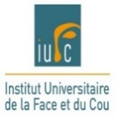
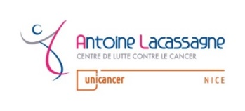
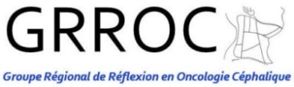
Cours de chirurgie des tumeurs cutanées de la face 2025-2026

Il s’agit d’un cours de perfectionnement, spécialisé à la pratique chirurgicale cutanée de la face, destiné aux chirurgiens ORL, plasticiens, maxillo-faciaux et aux dermatologues à orientation chirurgicale. Il est ouvert à 20 participants au maximum. Il se déroulera pendant l’année universitaire 2025-2026 sous la forme de 2 sessions de 2 jours :
Première session jeudi 27 et vendredi 28 novembre 2025 ;
Deuxième session jeudi 28 et vendredi 29 mai 2026

Objectif pédagogique : Ce cours dédié à la réparation des pertes de substance cutanées de la face sera réalisé à l’Institut Universitaire de la Face et du Cou à Nice. Il a pour but l’apprentissage et le perfectionnement de tous les lambeaux utilisés en chirurgie réparatrice des tumeurs cutanées de la face. Grâce à des conférences interactives, des vidéos et des dissections anatomiques, toutes les localisations des pertes de substance de la région céphalique seront abordées de façon exhaustive.
La première session abordera les principes généraux de la physiopathologie cutanée, des marges carcinologiques et des moyens de réparation, puis spécifiquement la réparation de la région médio-faciale orbito-palpébro-nasale.
La seconde session traitera les complications et les échecs et abordera la réparation de la région latéro-faciale, la joue et le pavillon ainsi que la région buccale, frontale et du scalp.

Comité d’organisation :
Dr Gilles Poissonnet, ORL Chirurgie Face et Cou
Dr Dorian Culié, ORL Chirurgie Face et Cou
Dr Cyril Clérico, Chirurgie Plastique Esthétique et Reconstructrice
Pr Olivier Camuzard, Chirurgie Plastique Esthétique et Reconstructrice
Sous l’égide du GRROC (Groupe Régional de Réflexion en Oncologie Céphalique)

Collège enseignants :
Dr Dorian Culié, ORL Chirurgie Face et Cou
Dr Cyril Clérico, Chirurgie Plastique Esthétique et Reconstructrice
Pr Olivier Camuzard, Chirurgie Plastique Esthétique et Reconstructrice
Dr Denis Flores, Chirurgien Oculo-orbito-palpébral
Pr Henri Montaudié, Dermatologue
Dr Gilles Poissonnet, ORL Chirurgie Face et Cou
Dr Anne Sudaka, Anatomopathologiste
Dr Shahin Tahan, ORL Chirurgie face et Cou

Lieu : Institut Universitaire de la Face et du Cou, Salle des arènes, 5ème étage, 31 avenue de Valombrose, 06103, Nice

Contacts :
Responsable organisation : gilles.poissonnet@unicancer.fr

Comité de Coordination de l’Enseignement et de l’Activité Scientifique :
christelle.paletta@nice.unicancer.fr / 04 92 03 12 20
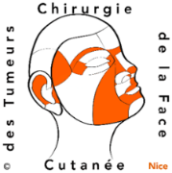
La Région Médio-Faciale
JEUDI 27 novembre 2025

8h45-9h00
ACCUEIL IUFC, 5ème étage, salle des arènes
9h00-12h00
- Les cancers cutanés de la face : Bilan, épidémiologie, spécificités histo-cliniques Pr Henri Montaudié
- Réparation cutanée de la face : principes généraux Dr Gilles Poissonnet

PAUSE

- La vascularisation cutanée de la face Pr Olivier Camuzard
- Les lambeaux perforants de l’artère faciale : de l’anatomie aux applications pratiques
Pr Olivier Camuzard
- Les lambeaux de la face : principes généraux Dr Dorian Culié

REPAS au 65
14h00-17h00
- Anatomie du nez et principes de réparation Dr Cyril Clérico
- Réparation de la pyramide nasale : Lambeaux et greffes : techniques et indications Dr Dorian Culié
- Rhinopoïèses partielles : principes et techniques Dr Gilles Poissonnet
- Réparation nasale : Les greffons composites Dr Gilles Poissonnet
- Réparation du dorsum nasal Dr Cyril Clérico

20h DINER DU COURS (Restaurant « Le Safari », Vieux Nice)

VENDREDI 28 novembre 2025

9h00-12h00
CHIRURGIE EN DIRECTE (ou DISSECTIONS ANATOMIQUES)

- Examen histologique extemporané : technique habituelle vs Mohs Dr Anne Sudaka

REPAS au 65
14h00-17h00
- Anatomie chirurgicale des paupières Dr Cyril Clérico
- Réparation orbito-palpébrale Dr Denis Flores - Dr Gilles Poissonnet
- Comment optimiser les résultats cosmétiques après chirurgie cutanée de la face ? Dr Shahin Tahan, Dr Gilles Poissonnet
- Comment optimiser la cotation des actes en pratique libérale ? Dr Cyril Clérico
- Présentation de cas cliniques soumis à discussion interactive Dr Gilles Poissonnet, Dr Dorian Culié

FIN du COURS

Avec le soutien de nos partenaires :


